Уважаемые ребята!

Наверное, некоторые из вас задумались, почему мы говорим «край Донской», что означает это название? У разных народов издавна велось давать название земле по имени большой реки, на берегах которой они жили. По бескрайним южным степям величаво несет свои воды Дон. Именно он с древних времен связывал людей между собой, поил, и кормил.

Определение «донской» прочно вошло в нашу речь. Мы говорим «донские казаки», «войско Донское», «донской скакун», «донская чаша».

Красота нашего края воспета писателями и поэтами:

В родной степи шумят моря и реки,

Цветут сады, колышутся поля.

Очаровала ты меня навеки,

Моя донщина, родина моя.

И. Федоров

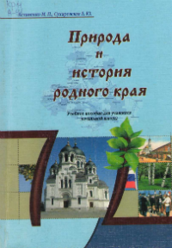

**Астаненко, М. П.** Природа и история родного края [Текст]: учебное пособие для учащихся/ М. П. Астапенко.- Ростов н/Д.: БАРО – ПРЕСС, 2005.- 170с.

В книге собраны знания об окружающем мире, о природе донского края, о народах, населявших территорию края, героических событиях происходивших на этой территории.

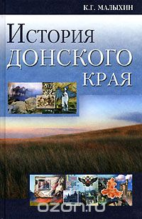

**Малыхин, К.**История Донского края [Текст]: учебное пособие / К. Малыхин.-М.: МарТ; Ростов н/Д.: МарТ, 2006.- 256с.

Учебное пособие поможет читателю по-новому взглянуть на историю Донского края. История Дона раскрывается в связи с историей проживавших на его территории народов. История Донского края увязывается с социально-экономическими, политическими, географическими и климатическими факторами, а также с историей государств, в составекоторых находился Дон. Учебное пособие имеет практическую направленность и может быть использовано как на базовом, так и на профильном уровнях обучения. Книга рассчитана на широкий круг читателей, интересующихся отечественной историей и историей Дона.

«Тихо Дон течет сквозь время,

Столетья и года минуя…»

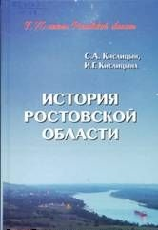

**Кислицын, С. А.** История Ростовской области [Текст]: учебное пособие / С. А. Кислицын.- Ростов н/Д.: Ростовкнига, 2012.- 416с.

Учебное пособие по истории Ростовской области приурочено к 75-летию ее образования. Авторы кратко освещают историю предшествующих административно-территориальных образований: Земли Войска Донского, Области Войска Донского, Донской Советской Республики, Донского округа в рамках Северо-Кавказского и Азово-Черноморского краев. Основное внимание уделено социально-политическому и экономическому развитию, образованной в 1937 г., Ростовской области. Особенностью издания является введение в учебный оборот современных научных концепций, использование элементов художественной литературы.

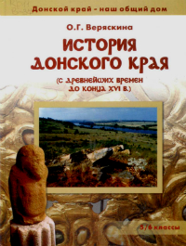

**Веряскина, О.Г.** История Донского края с древнейших времен до конца XVI в.[Текст]: учебник для 5-6 классов общеобразовательных учреждений/О. Г. Веряскина; под ред. Ю. А. Жданова. – Ростов н/Д.: Донской издательский дом, 2004.-192 с.: ил.

Настоящий учебник издан в рамках общеобразовательного-просветительского проекта «Донской край — наш общий дом» и предназначен для учащихся 5–6 классов. Он является частью комплекта учебников по истории Донского края. В учебнике раскрывается история региона с древнейших времен до конца XVI в. В центре внимания — вопросы взаимовлияния культур разных народов, населявших Донской край в древности и средневековье.

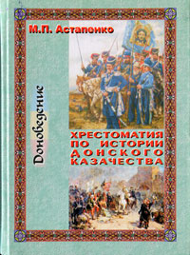

**Астапенко, М. П.** Хрестоматия по истории донского казачества(с древнейших времен до 1920 года) [Текст]/ М. П. Астапенко.- Ростов н/Д.: Ростовкнига, 2012.- 272 с.

В «Хрестоматии по истории донского казачества» (составитель историк и литератор, член Союза писателей России, академик Санкт-Петербургской Петровской академии наук М.П.Астапенко) собраны отрывки из произведений выдающихся деятелей русской литературы и культуры А.С.Пушкина, Н.В.Гоголя, Л.Н.Толстого, Н.А.Добролюбова, В.Г.Белинского, Н.М.Карамзина, В.А.Жуковского, А.Н.Радищева, Е.А.Баратынского, К.Ф.Рылеева, А.И.Герцена, К. Д. Кавелина, М.А.Волошина, В.О.Ключевского, Л.И.Куприна и других литераторов и историков - в которых отражена героическая и многоплановая история донского казачества XVI - начала XX вв. Рекомендуется всем интересующимся историей Дона в качестве учебного пособия для изучения истории Донского края и донского казачества.

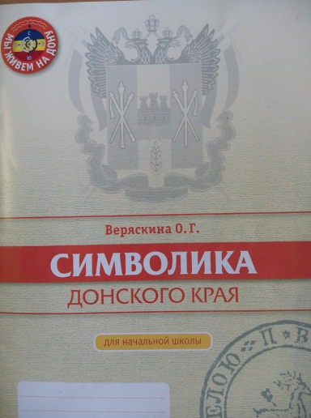

**Веряскина, О.Г.** Символика Донского края [Текст]/ О. Г. Веряскина. – Ростов н/Д: Донской издательский дом, 2006. – 24с.: ил.

Данное учебное пособие является частью образовательного цикла «Мы живем на Дону».

В пособии рассказывается о символах Донского края, Ростовской области; об их возникновении, истории, а также значении отдельных элементов. Задания, включенные в пособие, позволяют организовать учебный процесс на основе творческой деятельности младших школьников.

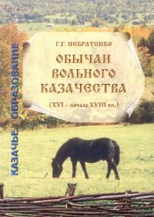

**Небратенко, Г. Г.** Обычаи вольного казачества (XVI – начало XVIII вв.)[Текст]: монография/ Г. Г. Небратенко. – Ростов н/Д.: Артель, 2010.- 208 с.

Предлагаемое издание является вкладом в углубление прикладных знаний о семье обычного (традиционного) права, неотъемлемой частью которой выступает обычно-правовая система Войска Донского.

Результаты проведенного исследования могут быть использованы в процессе создания нормативной правовой базы современного российского казачества, регулирования общественных отношений в местах компактного проживания казаков. Непосредственными потребителями предложенной работы выступают представители Войскового казачьего общества «Всевеликое Войско Донское», атаманы и казаки прочих казачьих войск и обществ, научно-педагогической состав, слушатели, курсанты, студенты, кадеты и учащиеся, а также все интересующиеся данной проблематикой люди.

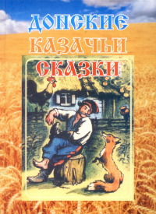

**Донские казачьи сказки** [Текст]. – Ростов н/Д.: КСС, 2004. –

160 с.: ил.

В этом сборнике собраны народные сказки и сказы, записанные на Дону разными писателями и в разное время (Листопадов, Тумилевич, Лащилин и др.). В них встретятся герои храбрые и смелые, благородные и добрые, умные и мудрые, готовые защитить слабого, наказать обидчика. Сочиняли их жители Донской земли, передавали их из поколения в поколение. Со временем в сказках одни герои исчезали, другие приходили им на смену, но всегда они выходили победителями и не за счет какой-либо волшебной силы, а в результате своей смекалки, ловкости и смелости. В сказках воплотилась мечта народа о свободной и счастливой жизни, которую он выстрадал, за которую боролся и победил.

Книга предназначена для детей младшего и среднего школьного возраста.

МБУК ВР «МЦБ» им. М. В. Наумова

|  |  |
| --- | --- |
|  |  |

|  |
| --- |
|  |

**«ЗЕМЛЯ ДОНСКАЯ - МОЙ КРАЙ РОДНОЙ»**

**РЕКОМЕНДАТЕЛЬНЫЙ СПИСОК**

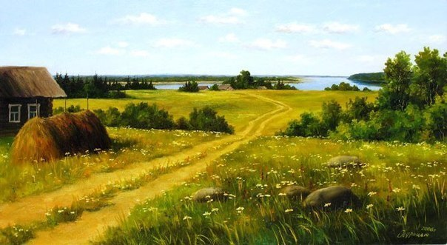

Составитель: Библиограф Романовский ДО

Бердникова Елена Сергеевна

ст. Романовская, 2018